MAN Kategorie I "Mammoet" 8x8 балластный тягач гп 10 тн для тяжёлых дорожно-климатических условий, полный вес 24 тн, Deutz BF8L413F/BF8L513G 320/360 лс, 90 км/час, Австрия 1976-81 г.
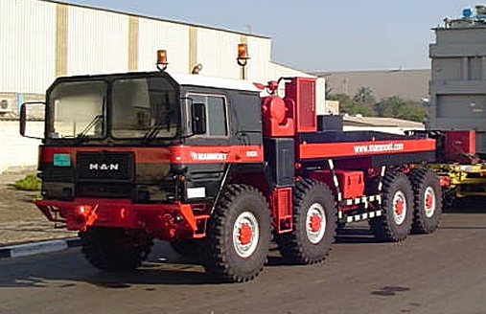

Балластные тягачи высокой проходимости MAN с колесной формулой 8х8 предназначены для буксировки прицепов в составе тяжелых автопоездов по дорогам всех категорий, в том числе по абсолютному бездорожью V категории, в сложных погодно-климатических условиях при температуре окружающего воздуха от -50° до +50° по Цельсию. Балластный тягач MAN 8x8 это специальный прицепной тяжелый грузовой автомобиль, имеющий платформу для укладки балласта с целью увеличения сцепного веса, а так же буксирные приборы в переднем и заднем свесе тягача. Балластные тягачи применяются для перевозки в составе автопоезда крупногабаритных неделимых грузов, тяжелой гусеничной техники, буксировки самолетов на аэродромах, расчистки завалов способом прямой буксировки или с помощью лебедки и некоторых других видов работ. В качестве несущего тела в балластном автопоезде служат прицепы тяжеловозы модульного типа различной грузоподъемности. Большая мощность и сцепной вес тягача, позволяет проводить все транспортные операции по перемещению грузов безопасно и надёжно.

TECHNISCHE DATEN

Motor
Zylinderzahl | 8
Bohrung x Hub | 125 x 130 mm
Hubraum | 12.763 ccm
Leistung | 320 PS (253 kW) bei 2650 U/min
Drehmoment | 100,3 mkg bei 1750 U/min
Verdichtung | 01:16,5
Einspritzpumpe | Bosch
Ventile | hängend, zentrale Nockenwelle
Kurbelwellenlager | 5
Kühlung | Luft / Gebläse
Schmierung | Druckumlauf, 26 Liter Öl
Batterie | 4 x 12V 125Ah Drehstrom
Lichtmaschine | 24V 55A
Anlasser | 24V – 6PS

Kraftübertragung
Kupplung | Einscheibentrockenkupplung, Hydraulischer Wandler
Getriebe | 6 Gang (ZF S 6-65) + Vorgelege
Synchronisierung | I – VI
Antriebsübersetzung | 6,734

Fahrwerk
Vorderradaufhängung | 2 Starrachsen, Lenker, Schraubenfedern
Hinterradaufhängung | 2 Starrachsen, Lenker, Schraubendedern
Lenkung | Kugelumlauf-Hydro
Fußbremse | Zweikreishydraulik, Druckluft, 8 Räder
Handbremse | Federspeicher, Hinterachse
Motorbremse | Druckluft

Allgemeine Daten
Radstand | 1930 + 3670 + 1400 mm
Spur vorne / hinten | 2066 / 2066 / 2066 / 2066 mm
Gesamtmaße | 10.115 x 2500 x 2860 mm
Ladefläche | 7110 x 2376 mm
Ladehöhe über Boden | 1650 mm
Reifen | 14,00 R 20 M / 18 PR
Bodenfreiheit | 415 mm
Watfähigkeit | 1200 mm
Wendekreis | 26,4 m
Fahrzeuggewicht | 14.200 kg (einschl. Seilwinde)
Nutzlast | 10.000 kg (einschl. Seilwinde)
Zul. Gesamtgewicht | 24.200 kg
Höchstgeschwindigkeit | 90 km/h
Verbrauch / 100km | 42 Liter
Kraftstofftank | 270 Liter

